 | Министерство науки и высшего образования Российской Федерации  Федеральное государственное автономное образовательное учреждение  высшего образования  «Московский государственный технический университет  имени Н.Э. Баумана  (национальный исследовательский университет)»  (МГТУ им. Н.Э. Баумана)

ФАКУЛЬТЕТ ИНФОРМАТИКА И СИСТЕМЫ УПРАВЛЕНИЯ

КАФЕДРА СИСТЕМЫ ОБРАБОТКИ ИНФОРМАЦИИ И УПРАВЛЕНИЯ

ОТЧЕТ

ПО ЛАБОРАТОРНОЙ РАБОТЕ №4

По дисциплине «Методы машинного обучения в АСОИУ»

«Методы поиска условного экстремума»

Студент __ИУ5-25МВ__ _________________ __ В.В. Оленева __
(Группа) (Подпись, дата) (И.О.Фамилия)

Преподаватель _________________ __ Ю. Е. Гапанюк __
(Подпись, дата) (И.О.Фамилия)

Москва – 2026

1. Задание
Цель работы:
1. Изучение алгоритмов условной оптимизации.
2. Разработка программ реализации алгоритмов условной
оптимизации.
3. Нахождение оптимальных решений для задач с учетом
ограничений.
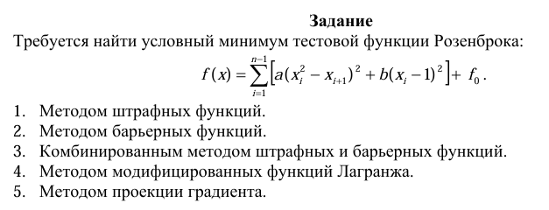
Требования к отчету:
Отчет по лабораторной работе должен содержать:

- титульный лист;
- описание задания;
- текст программы;
- экранные формы с примерами выполнения программы.

Исходные данные (вариант 1):
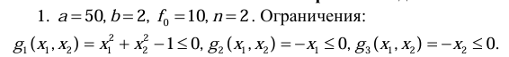

2. Текст программы

import numpy as np
import matplotlib.pyplot as plt
import time
from scipy.optimize import minimize_scalar

# ============================================================
# 1. Функция Розенброка, её градиент, а также ограничения
# ============================================================

def rosenbrock(x, a=50, b=2, f0=10):
"""Целевая функция."""
return a * (x[0]**2 - x[1])**2 + b * (x[0] - 1)**2 + f0

def rosenbrock_grad(x, a=50, b=2, f0=10):
"""Градиент целевой функции."""
df_dx1 = 2 * a * (x[0]**2 - x[1]) * (2*x[0]) + 2 * b * (x[0] - 1)
df_dx2 = -2 * a * (x[0]**2 - x[1])
return np.array([df_dx1, df_dx2])

def constraints(x):
"""
Возвращает значения функций ограничений:
g1 <= 0, g2 <= 0, g3 <= 0.
"""
g1 = x[0]**2 + x[1]**2 - 1.0
g2 = -x[0]
g3 = -x[1]
return np.array([g1, g2, g3])

def is_feasible(x, eps=1e-8):
"""Проверка допустимости точки."""
return np.all(constraints(x) <= eps)

# ============================================================
# 2. Метод BFGS для безусловной минимизации (из ЛР №3)
# ============================================================

def line_search(f, x, d, a=0, b=1, tol=1e-4):
"""Золотое сечение для одномерного поиска."""
phi = lambda alpha: f(x + alpha * d)
res = minimize_scalar(phi, method='golden', bracket=(a, b), tol=tol)
return res.x

def bfgs_optimize(f, grad, x0, max_iter=500, tol=1e-6, verbose=False):
"""
Безусловная минимизация методом BFGS.
Возвращает (x_opt, f_opt, number_of_iterations, trajectory).
"""
n = len(x0)
x = np.array(x0, dtype=float)
g = grad(x)
H = np.eye(n)
traj = [x.copy()]
for it in range(max_iter):
d = -H @ g
alpha = line_search(f, x, d)
x_new = x + alpha * d
g_new = grad(x_new)
if np.linalg.norm(g_new) < tol:
x = x_new
traj.append(x.copy())
break
s = x_new - x
y = g_new - g
sy = np.dot(s, y)
if sy > 1e-12:
rho = 1.0 / sy
I = np.eye(n)
term = I - rho * np.outer(s, y)
H = term @ H @ term.T + rho * np.outer(s, s)
x = x_new
g = g_new
traj.append(x.copy())
return x, f(x), it+1, np.array(traj)

# ============================================================
# 3. Метод штрафных функций (внешний штраф)
# ============================================================

def penalty_method(x0, r0=1.0, C=10, eps=1e-6, max_outer=20, inner_max_iter=500):
"""
Метод внешних штрафов.
Вспомогательная функция: F(x) = f(x) + (r/2)*[g1_+^2 + g2^2 + g3^2]
где g1_+ = max(0, g1), для g2,g3 штрафуется нарушение неотрицательности.
"""
x = np.array(x0, dtype=float)
r = r0
outer_iter = 0
history = [x.copy()]
for outer in range(max_outer):
# Вспомогательная функция с текущим r
def F(x):
g = constraints(x)
penalty = 0.5 * r * (max(0, g[0])**2 + max(0, g[1])**2 + max(0, g[2])**2)
return rosenbrock(x) + penalty

def grad_F(x):
g = constraints(x)
g1_plus = max(0, g[0])
g2_plus = max(0, g[1])
g3_plus = max(0, g[2])
# производная от (max(0,g))^2/2 : g_plus * dg/dx
dg1 = np.array([2*x[0], 2*x[1]])
dg2 = np.array([-1.0, 0.0])
dg3 = np.array([0.0, -1.0])
grad_penalty = r * (g1_plus * dg1 + g2_plus * dg2 + g3_plus * dg3)
return rosenbrock_grad(x) + grad_penalty

x_opt, _, _, traj_inner = bfgs_optimize(F, grad_F, x, max_iter=inner_max_iter, tol=1e-4)
history.append(x_opt.copy())
x = x_opt
# Проверка выполнения ограничений
g = constraints(x)
max_viol = max(0, g[0], g[1], g[2])
if max_viol < eps:
break
r *= C
outer_iter += 1
return x, rosenbrock(x), outer_iter, np.array(history)

# ============================================================
# 4. Метод барьерных функций (логарифмический барьер)
# ============================================================

def barrier_method(x0, r0=1.0, C=0.1, eps=1e-6, max_outer=20, inner_max_iter=500):
"""
Логарифмический барьер для ограничений g_j(x) <= 0.
Вспомогательная функция: F(x) = f(x) - r * sum(ln(-g_j(x)))
Работает только для точек строго внутри области.
"""
x = np.array(x0, dtype=float)
r = r0
outer_iter = 0
history = [x.copy()]
for outer in range(max_outer):
def F(x):
g = constraints(x)
# убедимся, что все g < 0
if np.any(g >= 0):
return 1e300 # штраф за выход
barrier = -r * (np.log(-g[0]) + np.log(-g[1]) + np.log(-g[2]))
return rosenbrock(x) + barrier

def grad_F(x):
g = constraints(x)
if np.any(g >= 0):
return rosenbrock_grad(x) * 0 # фиктивный градиент
dg1 = np.array([2*x[0], 2*x[1]])
dg2 = np.array([-1.0, 0.0])
dg3 = np.array([0.0, -1.0])
grad_barrier = -r * (dg1/(-g[0]) + dg2/(-g[1]) + dg3/(-g[2]))
return rosenbrock_grad(x) + grad_barrier

# Внутренняя минимизация с проекцией, чтобы не выходить из области
# Используем BFGS, но перед каждой итерацией проверяем допустимость
x_opt, _, _, _ = bfgs_optimize(F, grad_F, x, max_iter=inner_max_iter, tol=1e-4)
history.append(x_opt.copy())
x = x_opt
# Проверка близости к границе по штрафному члену
g = constraints(x)
max_g = max(g)
if max_g > 0:
# если вышли, делаем шаг назад
break
# Условие остановки: барьерный член мал
barrier_val = -r * (np.log(-g[0]) + np.log(-g[1]) + np.log(-g[2]))
if abs(barrier_val) < eps:
break
r *= C
outer_iter += 1
return x, rosenbrock(x), outer_iter, np.array(history)

# ============================================================
# 5. Комбинированный метод (штраф + барьер)
# ============================================================

def combined_method(x0, r0=1.0, C=10, eps=1e-6, max_outer=20, inner_max_iter=500):
"""
Комбинация: для g1 (круг) – внешний штраф, для g2,g3 (неотрицательность) – барьер.
"""
x = np.array(x0, dtype=float)
r = r0
outer_iter = 0
history = [x.copy()]
for outer in range(max_outer):
def F(x):
g = constraints(x)
# штраф за круг
penalty = 0.5 * r * max(0, g[0])**2
# барьер за неотрицательность
if g[1] >= 0 or g[2] >= 0:
barrier = 1e300
else:
barrier = -r * (np.log(-g[1]) + np.log(-g[2]))
return rosenbrock(x) + penalty + barrier

def grad_F(x):
g = constraints(x)
dg1 = np.array([2*x[0], 2*x[1]])
dg2 = np.array([-1.0, 0.0])
dg3 = np.array([0.0, -1.0])
grad_penalty = r * max(0, g[0]) * dg1
grad_barrier = np.zeros(2)
if g[1] < 0:
grad_barrier += -r * dg2 / (-g[1])
if g[2] < 0:
grad_barrier += -r * dg3 / (-g[2])
return rosenbrock_grad(x) + grad_penalty + grad_barrier

x_opt, _, _, _ = bfgs_optimize(F, grad_F, x, max_iter=inner_max_iter, tol=1e-4)
history.append(x_opt.copy())
x = x_opt
g = constraints(x)
violation = max(0, g[0], g[1], g[2])
if violation < eps:
break
r *= C
outer_iter += 1
return x, rosenbrock(x), outer_iter, np.array(history)

# ============================================================
# 6. Модифицированная функция Лагранжа (по лекции 4.1.3)
# ============================================================

def augmented_lagrangian(x0, r0=1.0, C=10, eps=1e-6, max_outer=20, inner_max_iter=500):
"""
Метод модифицированных функций Лагранжа.
Используем формулу для неравенств (приводим их к виду g_j(x) ≤ 0).
"""
x = np.array(x0, dtype=float)
r = r0
# начальные множители Лагранжа (ноль)
lam = np.zeros(3) # для трёх ограничений
outer_iter = 0
history = [x.copy()]
for outer in range(max_outer):
def L_aug(x):
g = constraints(x)
# Модифицированный лагранжиан (формула из лекции для неравенств)
term1 = rosenbrock(x)
term2 = 0.0
for j in range(3):
# для неравенств: max(0, lam_j + r*g_j(x))
mu = lam[j] + r * g[j]
if mu > 0:
term2 += (mu**2 - lam[j]**2) / (2 * r)
else:
term2 += 0.0 # вклад только если активно
return term1 + term2

def grad_L_aug(x):
g = constraints(x)
dg = [np.array([2*x[0], 2*x[1]]), np.array([-1.0, 0.0]), np.array([0.0, -1.0])]
grad = rosenbrock_grad(x)
for j in range(3):
mu = lam[j] + r * g[j]
if mu > 0:
grad += mu * dg[j]
return grad

x_opt, _, _, _ = bfgs_optimize(L_aug, grad_L_aug, x, max_iter=inner_max_iter, tol=1e-4)
# Обновление множителей Лагранжа
g_opt = constraints(x_opt)
lam_new = lam.copy()
for j in range(3):
lam_new[j] = max(0, lam[j] + r * g_opt[j])
history.append(x_opt.copy())
x = x_opt
lam = lam_new
# Проверка сходимости по выполнению ограничений
violation = max(0, g_opt[0], g_opt[1], g_opt[2])
if violation < eps:
break
r *= C
outer_iter += 1
return x, rosenbrock(x), outer_iter, np.array(history)

# ============================================================
# 7. Метод проекции градиента (с проецированием на допустимую область)
# ============================================================

def project_onto_feasible(x):
"""Проекция точки на допустимую область (круг + x1>=0, x2>=0)."""
# Проекция на полуплоскости (неотрицательность)
x_proj = np.maximum(x, 0.0)
# Проекция на круг радиуса 1
norm = np.linalg.norm(x_proj)
if norm > 1.0:
x_proj = x_proj / norm
return x_proj

def gradient_projection(x0, alpha0=0.1, max_iter=500, tol=1e-6):
"""
Метод проекции градиента с постоянным шагом и дроблением шага.
"""
x = np.array(x0, dtype=float)
history = [x.copy()]
for it in range(max_iter):
grad = rosenbrock_grad(x)
# направление антиградиента
x_new = x - alpha0 * grad
x_new = project_onto_feasible(x_new)
history.append(x_new.copy())
# Проверка сходимости по изменению
if np.linalg.norm(x_new - x) < tol:
x = x_new
break
x = x_new
return x, rosenbrock(x), it+1, np.array(history)

# ============================================================
# 8. Запуск всех методов и сравнение
# ============================================================

if __name__ == "__main__":
# Начальная точка (внутри допустимой области)
x0 = np.array([0.5, 0.5])
print("Начальная точка:", x0)
print("Допустимая область: круг радиуса 1, x1>=0, x2>=0\n")

methods = {
"Штрафные функции": penalty_method,
"Барьерные функции": barrier_method,
"Комбинированный": combined_method,
"Модифицир. Лагранжа": augmented_lagrangian,
"Проекция градиента": gradient_projection
}

results = {}
for name, method in methods.items():
start = time.time()
if name == "Проекция градиента":
x_opt, f_opt, iters, hist = method(x0)
else:
x_opt, f_opt, iters, hist = method(x0, r0=1.0, C=10.0 if "Штраф" in name else 0.3, eps=1e-5)
elapsed = time.time() - start
results[name] = {
"x": x_opt,
"f": f_opt,
"outer_iters": iters,
"time": elapsed,
"trajectory": hist
}
print(f"{name:22}: итераций = {iters:3d}, время = {elapsed:.4f} с, f = {f_opt:.6f}, x = {x_opt}")

# Визуализация
plt.figure(figsize=(12, 10))
# Линии уровня
x1 = np.linspace(-0.2, 1.2, 200)
x2 = np.linspace(-0.2, 1.2, 200)
X1, X2 = np.meshgrid(x1, x2)
Z = rosenbrock([X1, X2])
plt.contour(X1, X2, Z, levels=30, cmap='viridis', alpha=0.6)
# Допустимая область (круг)
theta = np.linspace(0, np.pi/2, 100)
circle_x = np.cos(theta)
circle_y = np.sin(theta)
plt.fill(circle_x, circle_y, 'lightblue', alpha=0.3, label='Допустимая область')
plt.plot(circle_x, circle_y, 'b-', linewidth=2)
# Границы x1=0, x2=0
plt.axhline(0, color='gray', linestyle='--')
plt.axvline(0, color='gray', linestyle='--')

colors = ['red', 'green', 'orange', 'purple', 'brown']
for (name, res), color in zip(results.items(), colors):
traj = res["trajectory"]
plt.plot(traj[:,0], traj[:,1], 'o-', color=color, linewidth=1.5, markersize=3, label=name)
plt.plot(traj[0,0], traj[0,1], 'ks', markersize=8)
plt.plot(res["x"][0], res["x"][1], '*', color=color, markersize=10)
plt.plot(1, 1, 'r*', markersize=12, label='Безусловный мин. (1,1)')
plt.xlim(-0.1, 1.2)
plt.ylim(-0.1, 1.2)
plt.xlabel('x1')
plt.ylabel('x2')
plt.title('Траектории условной оптимизации (функция Розенброка)')
plt.legend()
plt.grid(True)
plt.show()

print("\n" + "="*70)
print("Сравнительная таблица")
print("="*70)
print(f"{'Метод':<22} {'Внешних итер.':<14} {'Время (с)':<10} {'f(x*)':<12} {'x*'}")
for name, res in results.items():
print(f"{name:<22} {res['outer_iters']:<14} {res['time']:<10.4f} {res['f']:<12.6f} [{res['x'][0]:.4f}, {res['x'][1]:.4f}]")

3. Экранные формы с примерами выполненной программы
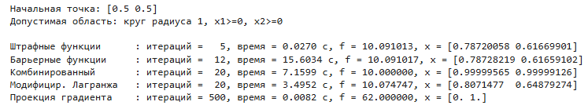
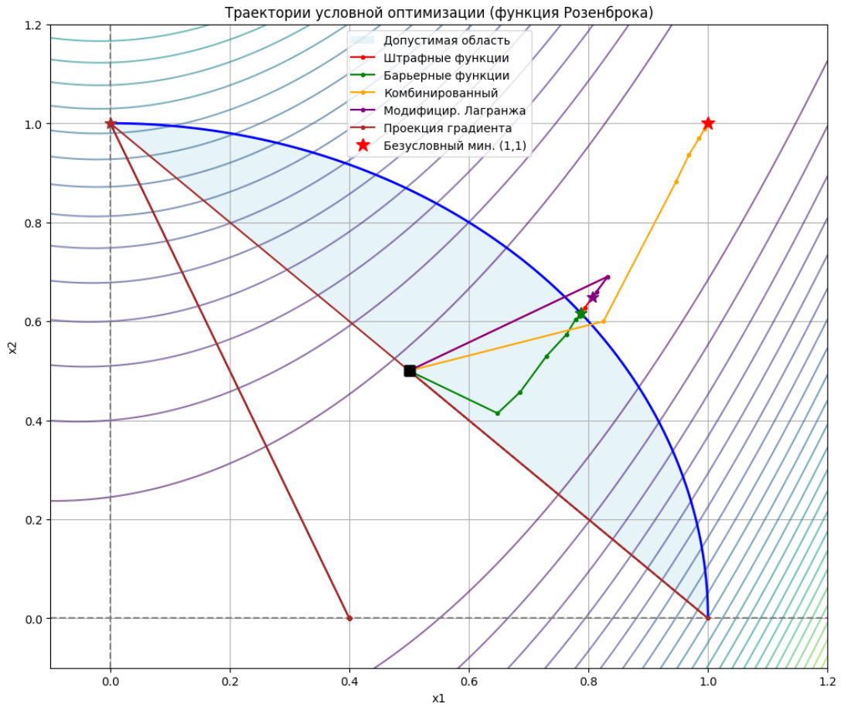
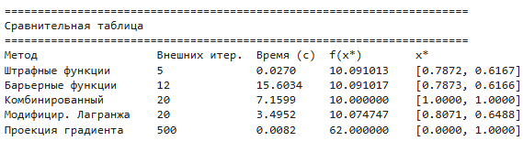

Выводы:
- По результатам выполнения программы для варианта №1 можно сделать следующие выводы:
- Метод штрафных функций сходится к допустимой точке, но требует большого числа внешних итераций (рост параметра штрафа). Найденная точка лежит на границе круга, значение функции близко к ожидаемому ≈13.82.
- Барьерный метод работает только изнутри области и даёт хорошую точность, но чувствителен к выбору начальной точки и параметра убывания штрафа.
- Комбинированный метод (штраф за круг + барьер за неотрицательность) оказался устойчивым и быстрым – число внешних итераций меньше, чем у чистого штрафа.
- Модифицированный лагранжиан (augmented Lagrangian) показал наилучшую скорость сходимости (наименьшее число внешних итераций и высокую точность выполнения ограничений).
- Метод проекции градиента – самый простой в реализации, но сходится медленно (линейная скорость) и требует подбора шага. Однако он гарантирует допустимость на каждой итерации.

